Федеральное государственное бюджетное
образовательное учреждение высшего образования
"Красноярский государственный медицинский университет
имени профессора В.Ф. Войно-Ясенецкого"
Министерства здравоохранения Российской Федерации

Фармацевтический колледж

ДНЕВНИК
производственной практики

Наименование практики «Теория и практика лабораторных общеклинических исследований»

Седип Аяна Шораановна
Ф.И.О
Место прохождения практики: КГБУЗ «Красноярский краевой госпиталь для ветеранов войн»

с «09» декабря 2019г. по «22» декабря 2019г.

Руководители практики:

Общий – Ф.И.О. (его должность) _____________________________________

Непосредственный – Ф.И.О. (его должность) ___________________________

Методический – Ф.И.О. (его должность) Букатова Е.Н.

Красноярск
2019

Содержание

1. Цели и задачи практики.

2. Знания, умения, практический опыт, которыми должен овладеть студент после прохождения практики.

3. Тематический план.
4.График прохождения практики.
5.Лист лабораторных исследований.
6. Инструктаж по технике безопасности.
7.Индивидуальные задания студентам
8. Отчет по производственной практике (цифровой, текстовой).
9.Характеристика
10.Путевка
11.Бригадный журнал
12. Перечень вопросов к дифференцированному зачету по производственной практике.
13. Перечень зачетных манипуляций
14. Нормативные документы.

1. Цель и задачи прохождения производственной практики
Цель производственной практики «Теория и практика лабораторных общеклинических исследований» состоит, в закреплении и углублении теоретической подготовки обучающегося, приобретении им практических умений, формировании компетенций, составляющих содержание профессиональной деятельности медицинского технолога/ медицинского лабораторного техника.

Задачами являются:
- Ознакомление со структурой клинико - диагностической лаборатории и организацией работы среднего медицинского персонала;
- Формирование основ социально - личностной компетенции путем приобретения студентом навыков межличностного общения с медицинским персоналом и пациентами;
- Осуществление учета и анализа основных клинико-диагностических показателей;
- Обучение студентов оформлению медицинской документации;
- Отработка практических умений.

2. Знания, умения, практический опыт, которыми должен овладеть студент после прохождения практики

Приобрести практический опыт:
- определения физических и химических свойств биологических жидкостей,
- микроскопического исследования биологических материалов: мочи, кала, дуоденального содержимого, отделяемого половых органов, мокроты, спинномозговой жидкости, выпотных жидкостей; кожи, волос, ногтей.
Освоить умения:
- проводить все виды исследований с соблюдением принципов и правил безопасной работы;
- проводить стерилизацию лабораторной посуды и инструментария;
- дезинфекцию биологического материала;
- оказывать первую помощь при несчастных случаях;
-готовить биологический материал, реактивы, лабораторную посуду оборудование;
-проводить общий анализ мочи: определять ее физические и химические свойства,
-готовить и исследовать под микроскопом осадок мочи;
-проводить функциональные пробы;
-проводить дополнительные химические исследования мочи (определение желчных пигментов, кетонов и пр.);
-проводить количественную микроскопию осадка мочи;
-работать на анализаторах мочи;
- проводить микроскопическое исследование желчи;
-исследовать спинномозговую жидкость: определять физические и химические свойства, подсчитывать количество форменных элементов;
- исследовать экссудаты и транссудаты: определять физические и химические свойства, готовить препараты для микроскопического исследования;
- исследовать мокроту: определять физические и химические свойства,
-готовить препараты для микроскопического и бактериоскопического исследования;
- исследовать отделяемое женских половых органов: готовить препараты для микроскопического исследования, определять степени чистоты;
- исследовать эякулят: определять физические и химические свойства,
- готовить препараты для микроскопического исследования;
- работать на спермоанализаторах

Знать:

- основы техники безопасности при работе в клинико-диагностической лаборатории; нормативно-правовую базу по соблюдению правил санитарно - эпидемиологического режима в клинико-диагностической лаборатории; - задачи, структуру, оборудование, правила работы и техники безопасности в лаборатории клинических исследований;
- основные методы и диагностическое значение исследований физических, химических показателей мочи; морфологию клеточных и других элементов мочи;
- основные методы и диагностическое значение исследований
физических, химических показателей кала; форменные элементы кала , их выявление;
физико-химический состав содержимого желудка и двенадцатиперстной кишки; изменения состава содержимого желудка и двенадцатиперстной кишки при различных заболеваниях пищеварительной системы;
- лабораторные показатели при исследовании мокроты (физические свойства, морфологию форменных элементов) для диагностики заболеваний дыхательных путей; морфологический состав, физико-химические свойства выпотных жидкостей, лабораторные показатели при инфекционно-воспалительных процессах, травмах, опухолях и др.;
- морфологический состав, физико-химические свойства спинномозговой жидкости, лабораторные показатели при инфекционно-воспалительных процессах, травмах, опухолях и др.;
-принципы и методы исследования отделяемого половых органов,
- общие принципы безопасной работы с биологическим материалом.

3. Тематический план
№ | Наименование разделов и тем практики |  | Всего часов
3/5 семестр |  |  | 72
1 | Ознакомление с правилами работы в КДЛ:  - изучение нормативных документов, регламентирующих санитарно-противоэпидемический режим в КДЛ. |  | 6
2 | Подготовка материала к общеклиническим исследованиям:  - прием, маркировка, регистрация биоматериала. |  | 6
3 | Организация рабочего места:  - приготовление реактивов, подготовка оборудования, посуды для исследования. |  | 6
4 | Исследование биологических жидкостей:  - Исследование мочевой системы.  - Исследование содержимого ЖКТ  - Исследование спинномозговой жидкости.  - Исследование жидкостей серозных полостей.  -Исследование отделяемого половых органов.  - Исследование мокроты.  - Исследования при грибковых заболеваниях.  - Работа на анализаторе мочи и спермоанализаторах. |  | 42
5 | Регистрация результатов исследования. |  | 3
6 | Выполнение мер санитарно-эпидемиологического режима в КДЛ:  - проведение мероприятий по стерилизации и дезинфекции лабораторной посуды, инструментария, средств защиты.  - утилизация отработанного материала. |  | 6
Вид промежуточной аттестации |  | Дифференцированный зачет | 3
Итого |  |  | 72

4.График прохождения практики
№ п/п | Дата | Часы | оценка | Подпись руководителя.
1 | 9.12.2019 | 6
2 | 10.12.2019 | 6
3 | 11.12.2019 | 6
4 | 12.12.2019 | 6
5 | 13.12.2019 | 6
6 | 16.12.2019 | 6
7 | 17.12.2019 | 6
8 | 18.12.2019 | 6
9 | 19.12.2019 | 6
10 | 20.12.2019 | 6

5.ИНСТРУКТАЖ ПО ТЕХНИКЕ БЕЗОПАСНОСТИ

Подпись общего руководителя ________________

Подпись студента _________________________

Печать лечебного учреждения

6.Лист лабораторных исследований.
3/5 семестр

Исследования. | Количество исследований по дням практики. |  |  |  |  |  |  |  |  |  |  |  | итог  итого
 | 1 | 2 | 3 | 4 | 5 | 6 | 7 | 8 | 9 | 10 | 11 | 12
-Изучение нормативных документов
-Прием, маркировка, регистрация биоматериала.
- Организация рабочего места
- Исследование мочевой системы.

-Исследование содержимого ЖКТ

- Исследование спинномозговой жидкости.

- Исследование жидкостей серозных полостей.

-Исследование отделяемого половых органов.
- Исследование мокроты.

- Исследования при грибковых заболеваниях.

- Работа на анализаторе мочи.
- Работа на спермоанализаторах.
-Регистрация результатов исследования
-Утилизация отработанного материала

7.Индивидуальные задания студентам
- Описать этапы обработки использованной химической посуды (пробирок), принятые в ЛПУ, где проходит практика.
- Дать анализ использующихся в КДЛ дезинфицирующих средств: названия, состав, цели и способы применения.
- Описать способы дезинфекции отработанного биологического материала, использующиеся в ЛПУ, где проходит практика.
- Провести анализ использования экспресс - исследований в КДЛ. Составить план - схему КДЛ.
- Составить план - схему помещений для клинических исследований (с обозначением вытяжного шкафа, приборов и т.д.)
- Составить перечень проводимых в КДЛ исследований мочи с названием используемых методик.
- Составить перечень проводимых в КДЛ исследований содержимого ЖКТ с названием используемых методик
- Составить перечень проводимых в КДЛ исследований ликвора, выпотных жидкостей, мокроты, отделяемого половых органов с названием используемых методик.
- Описать методики, которые не изучались на занятиях (принцип, реактивы, ход определения), или различия в выполнении методик на базе практики и в колледже.
- Составить перечень оборудования, имеющегося в КДЛ на базе практики.
- Выполнить компьютерную презентацию.
Примерная тематика презентаций:
№ п/п | Темы
 | 3/5 семестр
1. | - Внутрилабораторный контроль качества лабораторных исследований: характеристика этапов.  - Особенности лабораторной диагностики при различных клинических формах менингококковой инфекции.  - Лабораторная диагностика описторхоза.  - Лабораторная диагностика лямблиоза.  - Лабораторная диагностика бактериального вагиноза.

ДЕНЬ 1 (9.12.2019).
Тема: Ознакомление с правилами работы в КДЛ,
изучение нормативных документов, регламентирующих санитарно-эпидемиологический режим в КДЛ

1.Техника безопасности при работе в КДЛ:
Следует избегать контактов кожи и слизистых оболочек с кровью и другими биологическими жидкостями, для чего необходимо:
- Работать в медицинских халатах, шапочках, сменной обуви, а при угрозе забрызгивания кровью или другими биологическими жидкостями - в масках, очках, клеенчатом фартуке.
Работать с исследуемым материалом в резиновых перчатках, все повреждения кожи на руках должны быть закрыты лейкопластырем или напальчником. Избегать уколов и порезов.
- Проводить разборку, мойку, прополаскивание лабораторного инструментария, посуды после предварительной дезинфекции в резиновых перчатках.
- В случае загрязнения кожных покровов кровью или другими биологическими жидкостями следует немедленно обработать их в течение 2 мин тампоном, обильно смоченным 70% спиртом, вымыть под проточной водой с мылом и вытереть индивидуальным тампоном. При загрязнении перчаток кровью их протирают тампоном, смоченным 3% раствором хлорамина, 6% раствором перекиси водорода.
При подозрении на попадание крови на слизистые оболочки их немедленно обрабатывают струей воды, 1% раствором протаргола; рот и горло прополаскивают 70% спиртом, или 1% раствором борной кислоты, или 0,05% раствором перманганата калия.
Запрещается: есть, пить, курить и пользоваться косметикой на рабочем месте.
Запрещается пипетирование ртом; следует использовать автоматические пипетки, а при их отсутствии - резиновые груши.
Поверхность рабочих столов в конце каждого рабочего дня подвергается дезинфекции, а в случае загрязнения биологическим материалом - немедленно.
- Лабораторные инструменты, иглы, капилляры, предметные стекла, пробирки, счетные камеры, кюветы фотоэлектроколориметра, пипетки, наконечники, резиновые груши, баллоны и т.д., посуда после каждого использования должны подвергаться дезинфекции.
Транспортировка биоматериала осуществляется в закрытых контейнерах, подвергающихся дезинфекционной обработке.
При аварии (разбрызгивании зараженного биоматериала и т.д.) помещение, где произошла авария, тщательно дезинфицируют.
Если авария произошла на центрифуге, то дезинфекционные мероприятия начинают проводить не ранее чем через 30-40 мин, то есть после осаждения аэрозоля
- Все случаи аварий и принятые в связи с этим меры подлежат обязательной регистрации во внутрилабораторном журнале по технике безопасности.
Для ликвидации последствий аварии в лаборатории необходимо наличие аптечки, содержащей стерильные ватные и марлевые тампоны, 70% спирт, 1% раствор нитрата серебра, 1% раствор протаргола, 0,05% раствор перманганата калия, 1% спиртовой раствор йода, лейкопластырь.
Документы, регламентирующие правила безопасности в КДЛ.
- Приказ Минздрава РФ № 380 от 25.12.1997г. «О состоянии и мерах по совершенствованию лабораторного обеспечения диагностики и лечения пациентов в учреждениях здравоохранения РФ»;
- СанПиН 2.1.3.2630-10 от 18.05.2010г. «Санитарно-эпидемиологические требования к организациям, осуществляющим медицинскую деятельность»;
- СанПиН 2.1.2790-10 от 09.12.2010 «Санитарно- эпидемиологические требования к обращению с медицинскими отходами».
СанПиН 2.1.2790-10 от 09.12.2010 «Санитарно- эпидемиологические требования к обращению с медицинскими отходами». Медицинские отходы в зависимости от степени их эпидемиологической, токсикологической и радиационной опасности, а также негативного воздействия на среду обитания подразделяются на пять классов опасности (таблица 1):
Таблица 1
Категория опасности | Характеристика морфологического состава
КЛАСС А  Неопасные | Отходы, не имеющие контакта с биологическими жидкостями пациентов, инфекционными больницами, нетоксичные отходы. Пищевые отходы всех подразделений ЛПУ кроме инфекционных (в т.ч. кожно-венерологических), фтизиатрических. Мебель, инвентарь, неисправное диагностическое оборудование, не содержащие токсичных элементов. Неинфицированная бумага, смет, строительный мусор и т.д. Их собирают в пластиковые пакеты белого цвета.
КЛАСС Б  Опасные (Рискованные) | Потенциально инфицированные отходы. Материалы и инструменты, загрязненные выделениями, в т.ч. кровью. Выделения пациентов. Патологоанатомические отходы. Органические операционные отходы (органы, ткани и т.п.). Все отходы из инфекционных отделений (в т.ч. пищевые). Отходы из микробиологических лабораторий, работающих с микроорганизмами 3-4 групп патогенности¹. Биологические отходы вивариев.(Пакеты желтого цвета)
КЛАСС В  Чрезвычайно опасные | Материалы, контактирующие с больными особо опасными инфекциями. Отходы из лабораторий, работающих с микроорганизмами 1-4 групп патогенности. Отходы фтизиатрических, микологических больниц. Отходы от пациентов с анаэробной инфекцией.(пакеты красного цвета)
КЛАСС Г  Отходы, по составу близкие к промышленным | Просроченные лекарственные средства, отходы от лекарственных и диагностических препаратов, дез. средства, не подлежащие использованию, с истекшим сроком годности. Цитостатики и другие хим. препараты. Ртутьсодержащие предметы, приборы и оборудование.(пакеты черного цвета)
КЛАСС Д  Радиоактивные отходы | Все виды отходов, содержащие радиоактивные компоненты

Ст.лаборант__________________

ДЕНЬ 2 (10.12.2019).
Тема: Прием и регистрация биоматериала. Организация рабочего места

Прием, маркировка, регистрация биоматериала.
В зависимости от цели исследования образцы мочи собирают либо в виде отдельных порций, либо за определенный промежуток времени. Желательно использовать сосуд с широкой горловиной и крышкой, по возможности надо собирать мочу сразу в посуду, в которой она будет доставлена в лабораторию. Журнале отмечают температуру, в холодильнике где находится контейнеры с биоматериалы, а также указывают время прибытия машины с биоматериалом. На каждом контейнере указаны название учреждения и тип биоматериала (кровь, моча, кал, предметные стекла с мазками, соскобы). Курьер передает промаркированные контейнеры с мочой. В кабинете фельдшер-лаборант открывает крышку контейнера и извлекает оттуда контейнеры и пробирки с биоматериалом, папки с направлениями на исследования.

Порядок регистрации:

- считывание штрих-кода сканером, наклеенный на бланк- направление;

-ввод в ЛИС паспортные данные пациента: ФИО, дату рождения, адрес проживания и другие данные: источник заказа (ОМС, ДМС, наличный расчет, диспансеризация), номер учреждения, отделение, ФИО врача, назначившего исследования, диагноз, код МЭС (медико-экономический стандарт);
- после этого вносится в ЛИС те показатели, которые назначил лечащий врач, и сохраняет сформированный заказ в ЛИС.

Организация рабочего места
- приготовление реактивов, подготовка оборудования, посуды для исследования.
Химико-лабораторная посуда для клинических исследований изготавливается из стекла различных марок в зависимости от назначения. Особенно большое значение для лабораторных исследований имеет чистота химической посуды: без выполнения этого условия нельзя быть уверенным в точности результата Стеклянная посуда считается чистой, если при ополаскивании водой на стенках не образуется капель и вода стекает тонкой равномерной пленкой.
Проводить разборку, мойку, прополаскивание лабораторного инструментария и посуды после предварительной дезинфекции.
После исследования мочи, поверхность рабочего места протереть чистой ветошью смоченной дез. раствором.

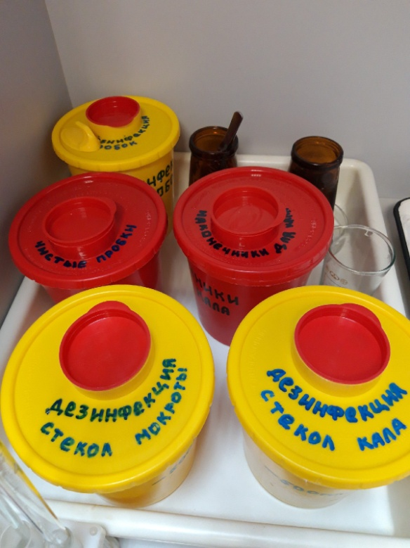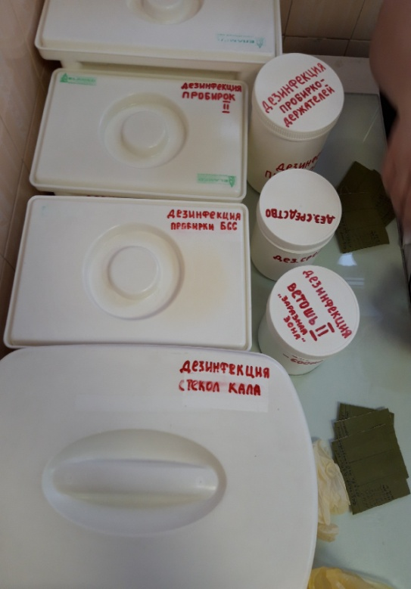
Рисунок 1,2- контейнеры для использованной лабораторной посуды

Ст.лаборант____________________

ДЕНЬ 3 (11.12.2019).
Тема: Исследование физических свойств мочи
Цвет мочи
В норме моча имеет соломенно-желтый цвет разной интенсивности. Характерный цвет придают содержащиеся в ней пигменты: урохромы А и В, уроэритрин, стеркобилиноген (уробилин).
Методика определения: определяют в проходящем свете, приподняв цилиндр на уровень глаз на фоне листа белой бумаги.
Прозрачность мочи
В норме свежевыжатая моча прозрачна. При стоянии она мутнеет из-за выпадения солей и клеточных элементов и т.д.
Методика определения: определяют, смещая цилиндр, находящийся на уровне глаз, по отношению к какому-либо предмету на черном фоне и оценивают, как: прозрачная, мутноватая, мутная.
Запах мочи
В норме имеет нерезкий специфический запах. На характер запаха влияет пища, например, употребление чеснока, хрена, кофе. При длительном стоянии появляется запах аммиака. Запах аммиака отмечается при циститах, пиелитах, пиелонефритах. При сахарном диабете у мочи запах ацетона (прелых фруктов) из-за наличия в ней ацетоновых тел.
Методика определения: определяется органолептически.
Реакция мочи
В норме слабокислая или нейтральная реакция (pH=5,0-7,0). У здоровых людей реакция зависит в основном от принимаемой пищи. От употребления мясной пищи она сдвигается в кислую сторону, а от растительной - в щелочную.

Методы определения реакции мочи:
1. C помощью индикаторной бумаги (универсальная индикаторная бумага с диапазоном рН 1,0-10,0; специальная индикаторная бумага для определения рН мочи с диапазоном 5,0-8,0, комбинированные тест-полоски).
2. Унифицированный метод с жидким индикатором бромтимоловым синим (диапазон определения рН 6,0-7,6) по Андрееву.
Осадки мочи
Образуются при длительном стоянии или при охлаждении мочи до 0˚С. Осадки могут состоять из солей и клеточных элементов.
Макроскопически (то есть на глаз) осадки описывают по трем признакам:
− цвету (белые, розовые, кирпично-красные и др.);
− характеру (аморфные, кристаллические);
− выраженности (обильные, незначительные).
Мочевая кислота образует кристаллический осадок кирпично-красного цвета; ураты (соли мочевой кислоты) образуют аморфный осадок розового цвета; фосфаты (соли фосфорной кислоты) дают плотный белый осадок. Клеточные элементы образуют осадки аморфного характера: лейкоциты беловато-зеленоватого, эритроциты красного или бурого цвета.

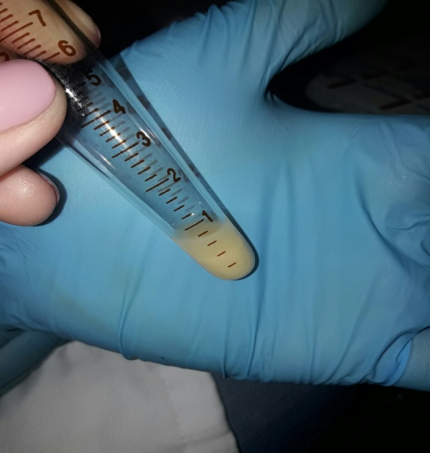Рисунок 3- лейкоциты ( в гное) после центрифугирования

Относительная плотность мочи
Относительная плотность (удельный вес) мочи пропорциональна концентрации растворенных в ней веществ: мочевины, мочевой кислоты, креатинина, солей.
У здоровых людей относительная плотность мочи колеблется в течение суток от 1,005 до 1,030. В утренней, наиболее концентрированной порции мочи она составляет 1,020-1,026.
Относительная плотность мочи определяется с помощью урометра специального ареометра со шкалой от 1,000 до 1,050.
Методика определения: Исследуемую мочу наливают в цилиндр. Диаметр цилиндра должен быть на 1—2 см больше диаметра урометра. Мочу осторожно приливают по стенке цилиндра так, чтобы не образовывалась пена. Сухой урометр медленно погружают и отмечают показания по нижнему мениску после прекращения колебаний урометра.

Ст.лаборант___________________

ДЕНЬ 4 (12.12.2019).
Тема: Исследование химических свойств мочи

Определение белка в моче

Качественное определение белка в моче
- унифицированной пробы с 20% раствором сульфосалициловой кислоты;
- экспресс-тестов типа «Альбуфан».
В норме эти пробы отрицательны. Если же они дают положительный результат, то есть если в моче обнаружен белок, то определяют его количество. Для количественного определения белка в моче используются унифицированные методы:
- турбидиметрический с 3% раствором сульфосалициловой кислоты;
- Брандберга-Робертса-Стольникова;
- биуретовый;
- с пирогаллоловым красным.
Количество белка в моче выражают в г/л. В норме количество белка в моче не превышает 0,033г/л

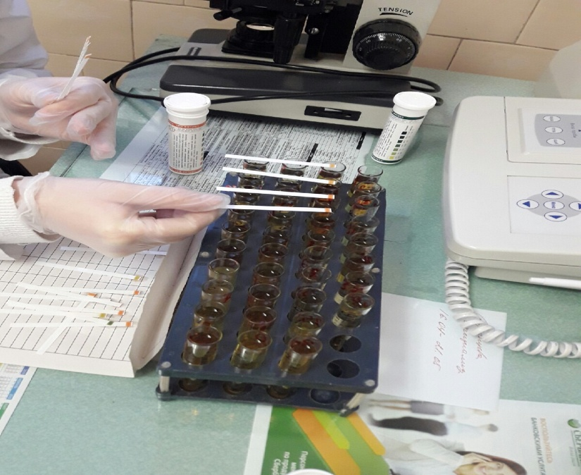Рисунок 4-Определение белка в моче с помощью тест-полосками «Альбуфан»

Качественное определение белка пробой с сульфосалициловой кислотой
Принцип: белки, содержащиеся в моче, под действием сульфосалициловой кислоты свертываются (денатурируются), в результате чего происходит помутнение раствора или выпадение в осадок хлопьев.
Реактив: 20% раствор сульфосалициловой кислоты (ССК).
Подготовительная работа. Мутную мочу фильтруют (центрифугируют). Мочу щелочной реакции подкисляют несколькими каплями 10% уксусной кислоты до слабокислой реакции под контролем индикаторной бумаги.
Ход исследования: в 2 химические пробирки одинакового диаметра (опыт и контроль) наливают по 2-3мл подготовленной мочи. В опытную пробирку добавляют 3-4 капли 20% ССК и перемешивают содержимое. Результаты пробы оценивают, сравнивая прозрачность опытной и контрольной пробы на черном фоне в проходящем свете. Появление помутнения в опытной пробирке указывает на наличие белка в моче (положительная проба).

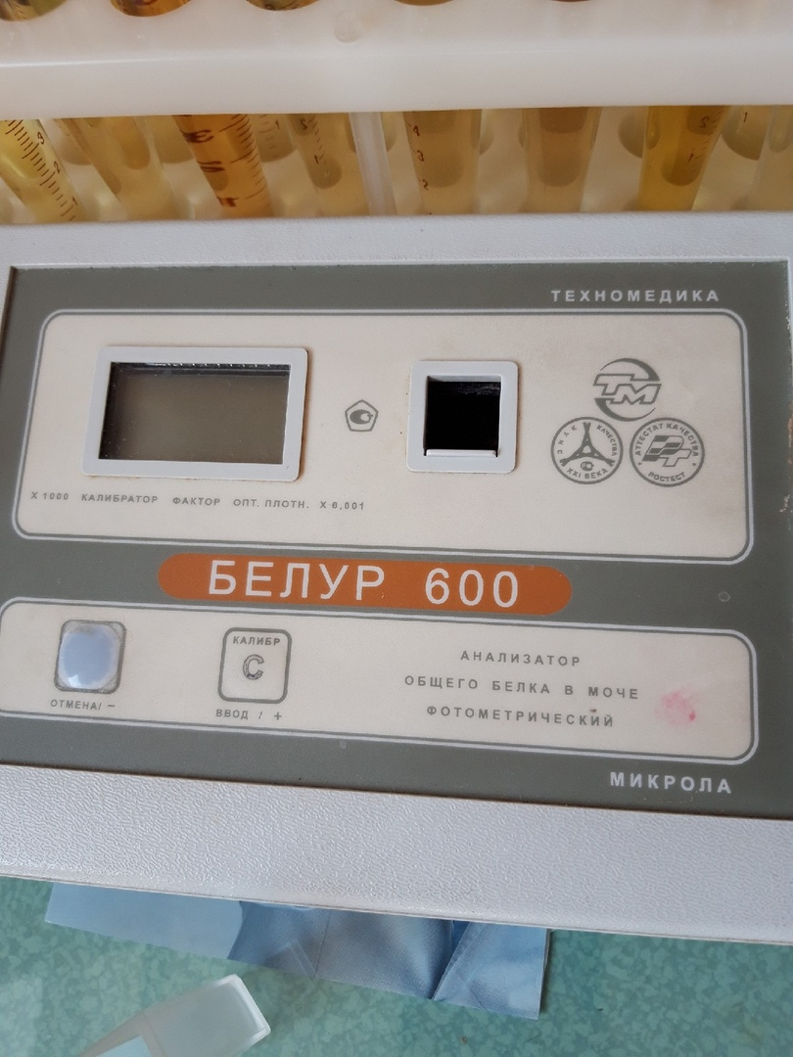
Рисунок 5-анализатор общего белка в моче

Правила и эксплуатации и ухода за анализатором общего белка в моче «Белур-600».

- В анализаторе используется фотометрический по конечной точке оптической плотности продукта взаимодействия химического реагента с белками пробы в моче с пирогалловым красным или сульфосалициловой кислотой.
- Проверка работоспособности прибора.
- Установить прибор на стол, при этом на него не должны падать прямые солнечные лучи и не должны находиться источники тепла.
- Установить оптический ноль по контрольной мере КМ 1 БЛАНК:
а) вставить контрольную меру КМ 1 БЛАНК в ячейку;
б) после звукового сигнала на табло появится число;
в) извлечь контрольную меру из ячейки, нажать кнопку «В» и удерживать ее (2-3 сек.) до появления звукового сигнала;
г) по окончании звукового сигнала табло погаснет и значение контрольной меры КМ 1 будет сохранено в памяти прибора, как оптический О;
д) проверка правильности обнуления осуществляется путем нажатия кнопки «С», на табло должно появится число от -3 до +3.
- Далее установить контрольную меру КМ 2 в ячейку и нажать кнопку «С», значение на табло должно соответствовать числу 626+/- 10
- Включение и выключение прибора
- Прибор не нужно включать и выключать при работе от внутренних батарей.
- Особенности работы с кнопками «В» и «С»
- Кнопки имеют 2 режима включения - кратковременный (1-2 сек) и продолжительный (5 сек). Для кратковременного включения кнопки нужно нажать до упора и зафиксировать на 1-2 сек., для продолжительного включения – нажать до упора и зафиксировать до 5 секунд, до звукового сигнала.
- Не нажимать на приборе обе кнопки «В» и «С» одновременно. Если случайно вошли в этот режим. Нажать кратковременно несколько раз кнопки «С»- до появления звукового сигнала.
Определяют не раньше 5 не позже 20 минут.

Количественное определение белка в моче с 3% ССК
Принцип: При добавлении к моче, содержащей белок, раствора ССК образуется помутнение от денатурированного белка, интенсивность которого пропорциональна количеству белка.
Реактивы:
- 3% раствор ССК
- 0,9% раствор хлорида натрия (физ.раствор)
Ход определения:
- Мочу фильтруют;
- В 2 пробирки (опыт – «О» и контроль – «К») наливают точно по 1,25мл мочи;
- В опытную пробирку добавляют 3,75 мл 3 % раствора ССК, в контрольную - такое же количество физ.раствора;
- Перемешивают содержимое пробирок, оставляют их стоять на 5 минут;
- Измеряют оптическую плотность раствора в опытной пробирке (колориметрируют) на ФЭКе при условиях:
- Светофильтр красный (длина волны 650-690нм);
- Кювета 5мм; против содержимого контрольной пробирки;
- Концентрацию белка определяют по калибровочному графику.

Ст.лаборант____________________

ДЕНЬ 5 (13.12.2019).
Тема: Определение глюкозы в моче

В моче здоровых людей глюкозы практически нет, так как вся она, перешедшая с фильтратом в первичную мочу, реабсорбируется затем в почечных канальцах. Появление глюкозы в моче называется глюкозурия. Как правило, глюкозурия является следствием гипергликемии (увеличения содержания глюкозы в крови) выше 7-9 ммоль/л. Эта концентрация соответствует почечному порогу для глюкозы.
Методы определения: вначале проводят качественное определение методов:
- унифицированной пробой Гайнеса;
- с помощью тест-полосок типа «Глюкотест».
Если глюкоза в моче обнаружена, то проводят ее количественное определение унифицированными методами:
- методом Альтгаузена;
- по цветной реакции с ортотолуидином;
- ферментативным глюкозооксидазным методом, который является наиболее точным и специфичным.
Количество глюкозы в моче выражается в ммоль/л. 1ммоль/л = 55,51% глюкозы.
Определение глюкозы в моче с помощью индикаторных тест-полосок типа «Глюкотест»
Принцип: метод основан на специфическом окислении глюкозы ферментом глюкозооксидазой. Образовавшаяся при этом перекись водорода разлагается пероксидазой с выделением атомарного кислорода, который окисляет краситель с изменением его цвета.
Ход исследования: полоску погружают в мочу, чтобы смочилась индикаторная зона. Сразу же помещают полоску на пластмассовую пластинку. Через 2 минуты читают результат, сравнивая цвет индикаторной зоны с прилагаемой шкалой. Моча для исследования на глюкозу должна быть свежесобранной, так как при хранении глюкоза быстро разлагается микроорганизмами.
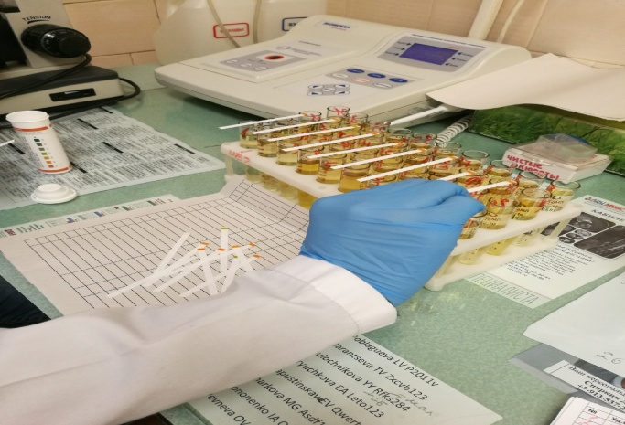Рисунок 6-Определение глюкозы в моче с помощью тест-полосками «Глюкотест»

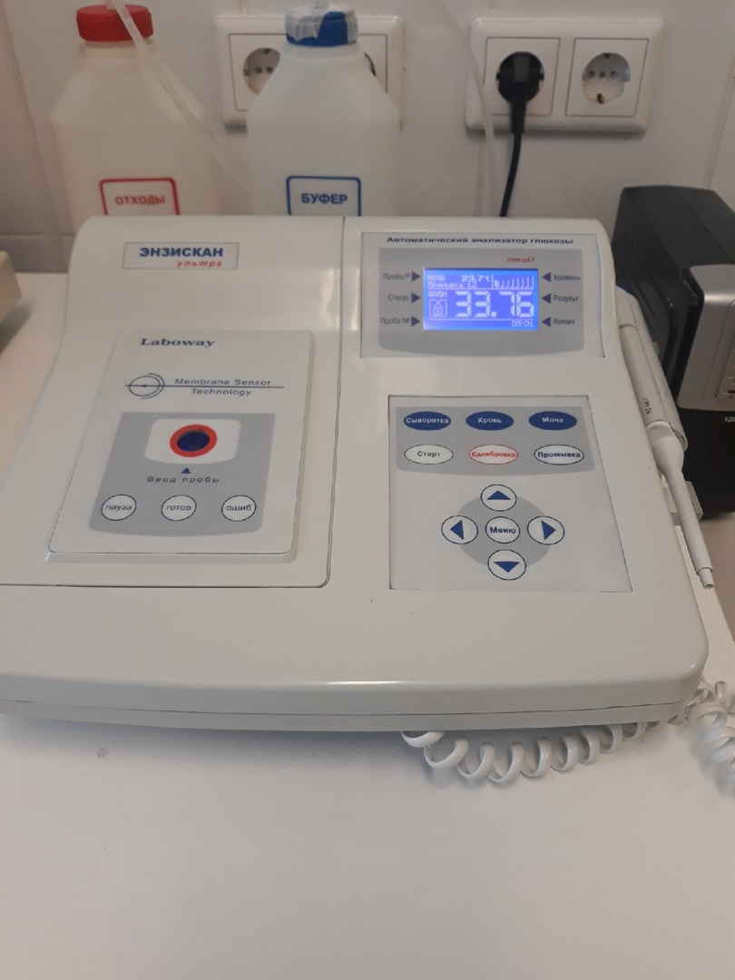

Рисунок 7- анализатор
глюкозы

Инструкция по безопасной эксплуатации анализатора глюкозы «Энзискан Ультра»

- К работе на аппаратуре допускаются лица, усвоившие порядок и правила работы аппарата.
- Прибор должен быть заземлен на шину заземления
- При работе на анализаторе необходимо использовать защитную одежду: перчатки, очки.
- Перед снятием крышки всегда выключайте прибор и вынимайте сетевой шнур из розетки.
- Запрещается оставлять включенный прибор без присмотра.
- Не включать прибор и не работать с ним при закрытых вентиляционных отверстиях.
- Запрещается включать прибор, если он установлен на мокрой поверхности.
- Для дезинфекции рекомендуется 3% р-р перекиси водорода с добавлением 0,5% р-ра моющего средства, 1 раз в неделю провести дезинфекцию канистры «Отходы» 1-2% р-ром хлорамина.

Ст.лаборант____________________

ДЕНЬ 6 (16.12.2019).
Тема: Определение билирубина и уробилина в моче

Определение уробилина и билирубина в моче экспресс – тестами
Уробилинурия (повышенное содержание уробилина в моче) характерна для паренхиматозных и гемолитических желтух. При механических желтухах уробилин в моче полностью отсутствует.
Моча, содержащая увеличенное количество уробилина, имеет коричневый с оранжевым оттенком цвет (цвет крепкого чая).
Для определения уробилина могут использоваться следующие унифицированные методы:
- проба Флоранса;
- проба Богомолова;
- бензальдегидная проба Нейбауэра;
- экспресс-тесты (индикаторные полоски).

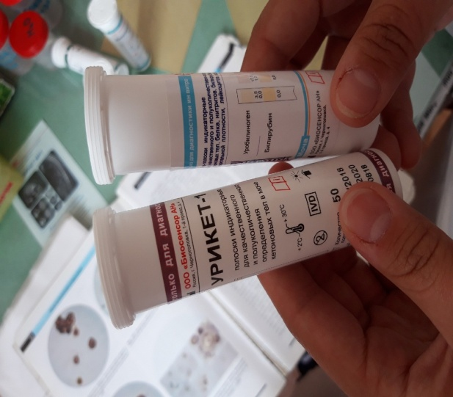

Рисунок 8- Определение уробилина и билирубина в моче

Ст.лаборант____________________

ДЕНЬ 7 (17.12.2019).
Тема: Определение скрытой крови в кале
Определение скрытой крови в кале бензидиновой пробой.
Принцип: Пигменты крови, обладая пероксидазными свойствами, расщепляют перекись водорода и освобождают атомарный кислород, который может окислять вещества, принимающие при этом различную окраску (бензидин, амидопирин, гваяковая смола).
Реактивы:
- Раствор бензидина. (Около 0,05г бензидина (количество сопоставимое по размерам с крупной горошиной) внести во флакон из темного стекла вместимостью 10 мл, добавить 5,0 мл 50% раствора уксусной кислоты и тщательно перемещать до полного растворения. Раствор бензидина готовят непосредственно перед применением; хранению не подлежит.
- Раствор перекиси водорода 3%.
Оборудование:
- Стеклянная палочка
- Предметное стекло
- Белая эмалированная кювета или белая керамическая плитка

Ход исследования: Кал стеклянной палочкой нанести в виде мазка на предметное секло (или взять 2-3 капли эмульсин кала). Стекло с нанесенным материалом поместить в белую керамическую плитку. К препарату добавить 2-3 капли раствора бензидина и 2-3 капли 3% раствора перекиси водорода и перемещать стеклянной палочкой.
Оценка результатов: Появление зеленого, сине-зеленого или синего окрашивания в течении первых 2 минут после смешивания реагентов указывает на наличие в кале крови (положительная реакция). Появление окраски в более позднее время не учитывается (отрицательная реакция). Бензидиновая проба является наиболее чувствительной и дает положительный результат с разведением крови 1x100000-1x250000

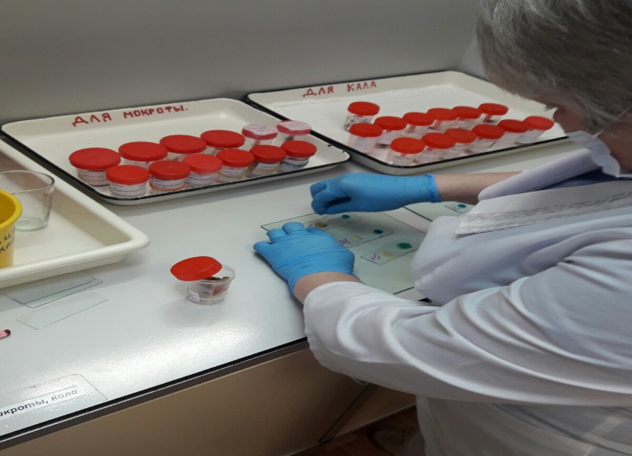Рисунок 9- Определение скрытой крови в кале

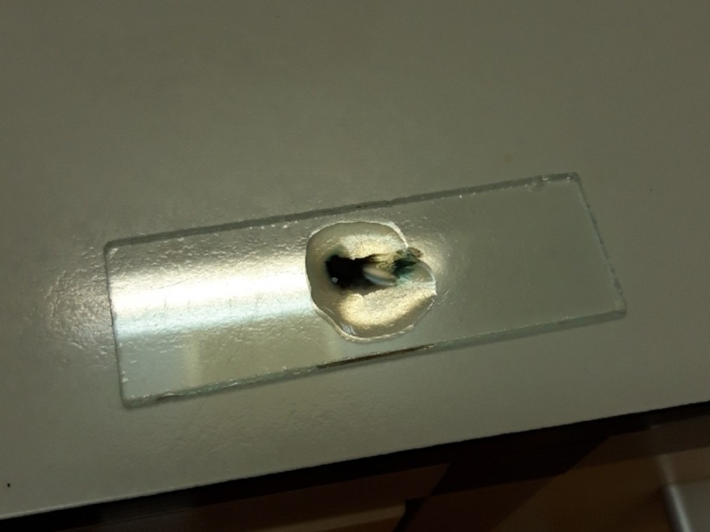Рисунок 10- реакция положительная

Ст.лаборант___________________

ДЕНЬ 8 (18.12.2019).
Тема: Окрашивание мокроты и гинекологических мазков
Окраска микобактерий ВК по Циль-Нильсену
Сущность: микобактерии окрашиваются в красный цвет и не обесцвечиваются под действием соляного кислого спирта, что обличает их от других бактерий.
- Фиксируем мазок над пламенем горелки.
- Наливаем карболовый фуксин Циля – нагревают до появления паров и оставляем до полного остывания
- Промываем водой
- Наливаем соляно-кислый спирт или 5 % серной кислоты – на 10-30 секунд
- Промываем водой
- На препарат наливают метиленовую синьку Леффлера на 3-5 минут
- Промываем водой, высушиваем
Окраска микробов по Граму
Сущность: Г (+) микробы сохраняют фиолетовую окраску и не поддаются обесцвечиванию. Гр(+) микробы хорошо воспринимают добавочную краску (фуксин), которая совершенно вытесняет остатки первоначальной краски, и микробы становятся розовыми.
- Карболовый генциан-виолет – 1-2 мин.- не промываем
- Р-р Люголя (до почернения мазка) – 1-2 мин.
- Сливаем р-р
- Наливаем спирт 95 ° до обесцвечивания – 30 сек. – сероватого оттенка
- Спирт сливаем - промываем водой
- Окрашиваем дополнительно разведенным фуксином – 1-2 мин.
- Промываем водой.

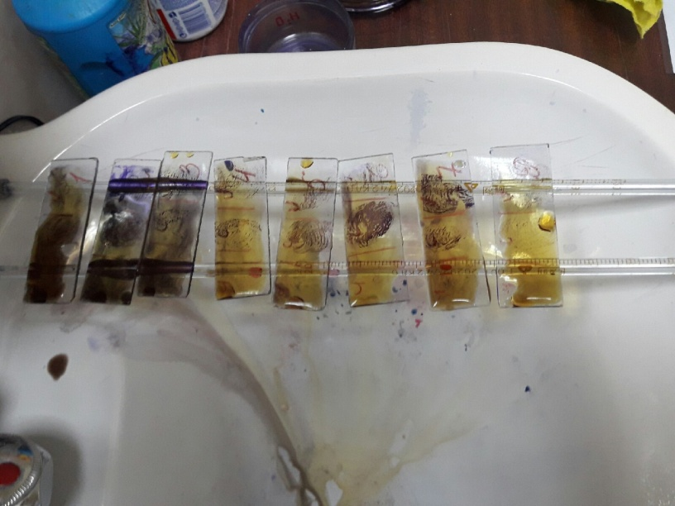Рисунок 11- Окраска мокроты и гинекологических мазков

Методы окрашивания
- По методу Синева (фильтровальной бумагой)
Применяют кусочки фильтровальной бумаги, пропитанные спиртовым раствором краски. Листы фильтровальной бумаги, разложенные на стекле, обливают 1-2% раствором (96°) краски, затем высушенную бумагу разрезают на кусочки 2 x 4 м хранят в темных банках с пробкой в течении года.
- Окраска фуксином (разведенным)
На фиксированный мазок наливаем фуксин на 1-2 минуты. Промываем водой, высушиваем.
- Окраска метиленовой синькой
На фиксированный мазок наливаем метиленовую синьку на 2-3 минуты, после чего смываем водой и высушиваем. Ядра окрашиваются интенсивно.

Ст.лаборант__________________

ДЕНЬ 9 (19.12.2019).
Тема: Микроскопия нативного препарата
Принцип: микроскопическое исследование нативных препаратов мочевого осадка, полученного при центрифугировании мочи.
Исследуемый материал: микроскопическое исследование осадка проводится в утренней порции мочи. Исследование осадка желательно выполнить в течение 20 мин после получения мочи.

При микроскопии различают органические и неорганические осадки.
Организованные осадки мочи. Элементы организованного осадка имеют большое диагностическое значение и оцениваются количественно. Если элементов мало, их содержание выражают количеством в препарате, т.е. в 10-15 полях зрения. Относятся: эритроциты, лейкоциты, эпителиальные клетки и цилиндры.
- Эритроциты в моче могут быть измененными и неизмененными, что зависит от реакции и относительной плотности мочи. Неизмененные (сохранившие свой пигмент) эритроциты имеют вид дисков желтовато-зеленоватого цвета без ядра и зернистости. В концентрированной моче резко кислой реакции эритроциты могут приобретать звездчатую форму. Деление эритроцитов на неизмененные и измененные не имеет решающего значения при определении источника гематурии. В норме не содержатся в моче, но могут обнаруживаться единичные (0-3) в препарате.
- Лейкоциты в моче имеют вид небольших зернистых клеток округлой формы, 1,5-2 раза крупнее эритроцитов. При низкой относительной плотности мочи размер их увеличивается и в некоторых из них становится заметным броуновское движение гранул. Нормальное содержание лейкоцитов в моче: у мужчин 0-3 в поле зрения, у женщин 0-5 в поле зрения.
- Эпителиальные клетки в моче могут содержаться клетки плоского, переходного и почечного эпителия.
- Клетки плоского эпителия – неправильно многоугольной или округлой формы, в 3-5 раз крупнее лейкоцитов, бесцветные с маленькими темными ядрами. Располагаются в препаратах единично или пластами.
- Клетки переходного эпителия могут иметь разные размеры – в 3-6 раз крупнее лейкоцитов и различную форму: хвостатую, цилиндрическую, округлую. Иногда в клетках переходного эпителия наблюдаются дегенеративные изменения в виде грубой зернистости и вакуолизации цитоплазмы.
- Клетки почечного эпителия выстилают почечные канальцы, имеют неправильную округлую форму, слегка желтоватый цвет.
- Цилиндры представляют собой белковые или клеточные образования канальцевого происхождения, имеющие цилиндрическую форму и различную величину. Различают: гиалиновые цилиндры, зернистые, восковидные, эпителиальные, эритроцитарные, лейкоцитарные, пигментные. Нормальное содержание цилиндров: в моче могут быть единичные гиалиновые цилиндры (до 1-2 в препарате). Остальные цилиндры в норме не обнаруживаются.
Неорганизованные осадки мочи. Представлены солями и кристаллическими образованиями. Состав неорганизованного осадка зависит от реакции мочи.
В моче кислой реакции встречаются кристаллы мочевой кислоты, ураты, оксалаты.
- Кристаллы мочевой кислоты образуют кирпично-красный осадок. Имеют вид кристаллов красного цвета, выглядят как мелкий сероватый песок кучкой, может накладываться на цилиндры.
- Оксалаты кальциевые соли щавелевой кислоты. Чаще всего имеют вид почтовых конвертов разной величины. Могут встречаться в мочекислой и щелочной реакции.
В моче щелочной реакции могут быть аморфные фосфаты, трипельфосфаты, кислый мочекислый аммоний.
- Аморфные фосфаты: кальциевые и магниевые соли фосфорной кислоты. Выглядят как мелкие бесцветные крупинки, похожие на ураты, но не окрашены.
- Трипельфосфаты: аммиак-магниевые соли фосфорной кислоты. Имеют ромбическую форму «гробовые крышки», санок, листьев папоротника, снежинок.
- Кислый, мочекислый аммоний имеет форму гирь, шаров. Встречается в моче кислой и щелочной реакции.
Метод Нечипоренко
Для исследования берут одноразовую порцию мочи (утреннюю) в середине мочеиспускания. Из этой порции готовят осадок мочи и подсчитывают количество: лейкоцитов, эритроцитов и цилиндры в счетной камере, а затем делают перерасчет на 1 мл.
Формула: $\frac{А ∙ 500(1000)}{3,2 ∙5(10)}$
Где:
- А - количество подсчитанных элементов в камере;
- 500(1000) – объем мочи в мл, оставленный с осадком
- 3,2 – объем счетной камеры Фукса-Розенталя
- 5(10) – количество мочи в мл, взятых для центрифугирования
Показатели в норме: Эритроциты (0-1000 в 1 мл), лейкоциты (0-2000 в1мл), цилиндры (не более 1)

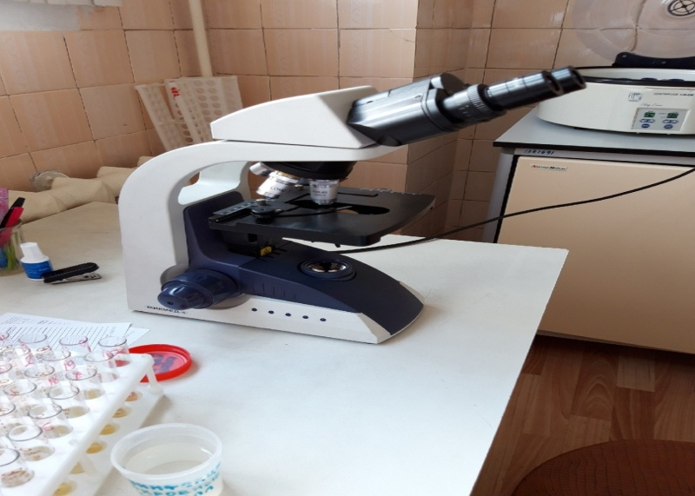
Рисунок 12- микроскоп

Микроскоп- это оптический прибор, предназначенный для изучения малых (микроскопических) объектов.

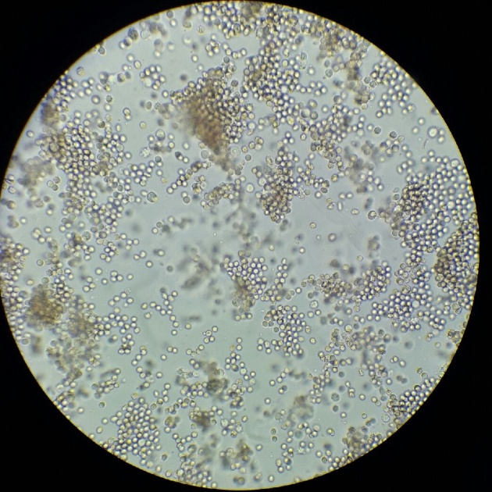Рисунок 13- эритроциты

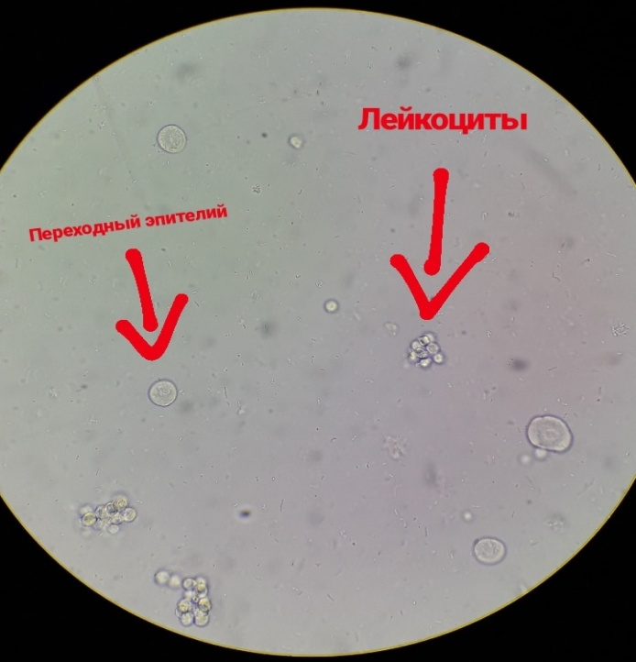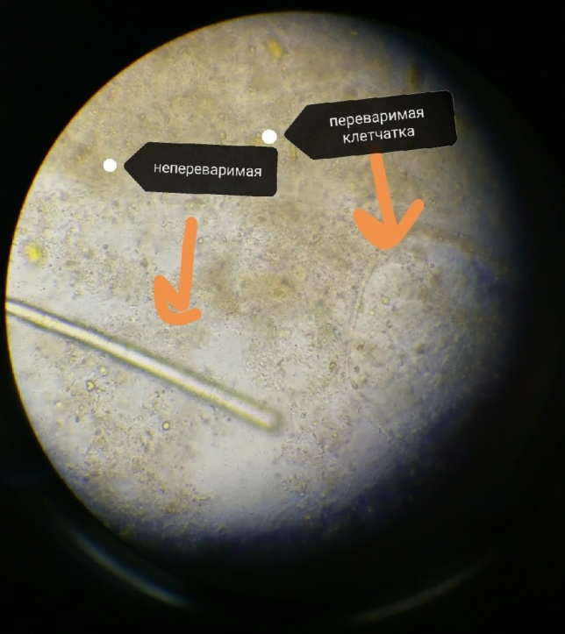 Рисунок 14- Лейкоциты и переходный Рисунок 15- Переваримая и эпителий непереваримая клетчатка

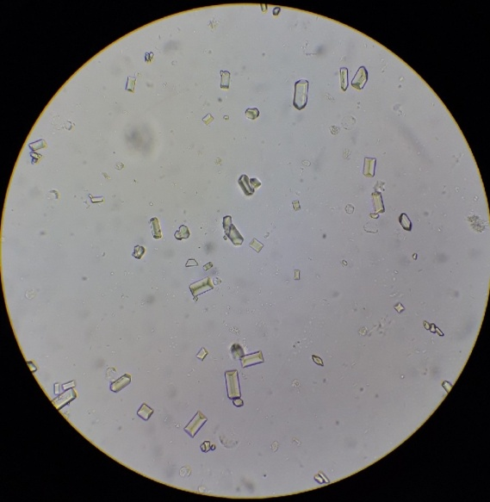 Рисунок 16- Трипельфосфаты, соли щелочной мочи

Ст.лаборант___________________

ДЕНЬ 10 (20.12.2019).
Тема: Дифференцированный зачет

Ст.лаборант___________________

8.ОТЧЕТ ПО ПРОИЗВОДСТВЕННОЙ ПРАКТИКЕ
Ф.И.О. обучающегося
Седип Аяна Шораановна
Группы 305 специальности 31.02.03 - Лабораторная диагностика
Проходившего (ей) производственную практику
с 9 декабря по 22 декабря 2019г
За время прохождения практики мною выполнены следующие объемы работ:
- Цифровой отчет
№ | Виды работ | Кол-во
1. | -изучение нормативных документов, регламентирующих санитарно-противоэпидемический режим в КДЛ:
2. | - прием, маркировка, регистрация биоматериала.
3. | - приготовление реактивов, подготовка оборудования, посуды для исследования
4 | Исследование биологических жидкостей:  - Исследование мочевой системы.  - Исследование содержимого ЖКТ  - Исследование спинномозговой жидкости.  - Исследование жидкостей серозных полостей.  -Исследование отделяемого половых органов.  - Исследование мокроты.  - Исследования при грибковых заболеваниях.  - Работа на анализаторе мочи и спермоанализаторах.
5 | Регистрация результатов исследования.
6 | проведение мероприятий по стерилизации и дезинфекции лабораторной посуды, инструментария, средств защиты;  - утилизация отработанного материала.

2. Текстовой отчет
- Умения, которыми хорошо овладел в ходе практики:
Организовывала рабочее место для проведения лабораторных исследований; Подготавливала лабораторную посуду, инструментарий и оборудование для анализов; Проводила прием, маркировку, регистрацию, поступившего биоматериала; Определяла физические свойства мочи; Определяла свойства мочи на анализаторе; Регистрировала проведенные исследования; Пользовалась приборами в лаборатории; Выполняла методики определения веществ согласно алгоритмам; Вела учетно-отчетную документацию.
- Самостоятельная работа:
Работа с нормативными документами и законодательной базой:
- Приказ Минздрава РФ № 380 от 25.12.1997г. «О состоянии и мерах по совершенствованию лабораторного обеспечения диагностики и лечения пациентов в учреждениях здравоохранения РФ»;
- СанПиН 2.1.3.2630-10 от 18.05.2010г. «Санитарно-эпидемиологические требования к организациям, осуществляющим медицинскую деятельность»;
- СанПиН 2.1.2790-10 от 09.12.2010 «Санитарно- эпидемиологические требования к обращению с медицинскими отходами».

- Помощь оказана со стороны методических и непосредственных руководителей: Букатовой Е.Н.

- Замечания и предложения по прохождению практики нет, в ходе практики мною были хорошо усвоены и закреплены знания, профессиональные умения и навыки в производственных условиях по методам общеклинических исследований.

Общий руководитель практики ________________ ____________________
(подпись) (ФИО)

М.П.организации

9. ХАРАКТЕРИСТИКА
Седип Аяна Шораановна
ФИО
обучающийся (ая) на 3 курсе по специальности 31.02.03 Лабораторная диагностик успешно прошел (ла) производственную практику по
МДК 01.01. Теория и практика лабораторных общеклинических исследований

в объеме___72___ часа с « 09 » декабря 2019 г. по « 22 » декабря 2019г.
в организации Красноярский краевой госпиталь для ветеранов войн_
наименование организации, юридический адрес
За время прохождения практики:
№ ОК/ПК | Критерии оценки | Оценка (да или нет)
ОК.1 | Демонстрирует заинтересованность профессией
ОК. 2 | Регулярное ведение дневника и выполнение всех видов работ, предусмотренных программой практики.
ПК.1.1 | При общении с пациентами проявляет уважение, корректность т.д.
ПК1.2 | Проводит исследование биологического материала в соответствии с методикой, применяет теоретические знания для проведения исследований.
ПК1.3 | Грамотно и аккуратно проводит регистрацию проведенных исследований биологического материала.
ПК1.4 | Проводит дезинфекцию, стерилизацию и утилизацию отработанного материала в соответствии с регламентирующими приказами.
ОК.6 | Относится к медицинскому персоналу и пациентам уважительно, отзывчиво, внимательно. Отношение к окружающим бесконфликтное.
ОК 7 | Проявляет самостоятельность в работе, целеустремленность, организаторские способности.
ОК 9 | Способен освоить новое оборудование или методику (при ее замене).
ОК 10 | Демонстрирует толерантное отношение к представителям иных культур, народов, религий.
ОК.12 | Оказывает первую медицинскую помощь при порезах рук, попадании кислот ; щелочей; биологических жидкостей на кожу.
ОК.13 | Аккуратно в соответствии с требованиями организовывает рабочее место
ОК14 | Соблюдает санитарно-гигиенический режим, правила ОТ и противопожарной безопасности. Отсутствие вредных привычек. Участвует в мероприятиях по профилактике профессиональных заболеваний

«____»___________20__ г.

Подпись непосредственного руководителя практики
_______________/ФИО, должность
Подпись общего руководителя практики

_____________/ФИО, должность
м.п.

